**Kateřina Šedá: Od dětství mě fascinuje téma normálního života**

Vizuální umělkyni Kateřinu Šedou téma vyloučené lokality zajímá dlouhodobě. V souvislosti s 16. mezinárodním bienále architektury v Benátkách, kde bude reprezentovat Českou republiku, připravila projekt, ve kterém řeší otázky spojené s turismem zatíženými městy zapsanými na seznam mezinárodního dědictví UNESCO.

Přestože podle umělkyně Český Krumlov stejně jako Benátky patří mezi nejkrásnější města světa, v jejich historických centrech jsou domy, kde nikdo trvale nežije, obchody, které nikdo nepotřebuje a ulice, kde se lidé nepotkávají, ale vzájemně vyhýbají.

„Nepotřebujeme třicet zlatnictví v centru města.“

Kateřinu Šedou do Českého Krumlova pozvala ředitelka tamního Egon Schiele Art Centra Hana Jirmusová Lazarowitz. Umělkyně založila firmu UNES-CO a nabídla práci desítkám lidí, kteří za ubytování a mzdu budou po tři měsíce „normálně žít“ v historickém centru.

Šedá v rozhovoru připomíná, že i v Benátkách se cestovní ruch za posledních dvacet let zásadně proměnil. Návštěvníci tam už ani nespí nebo nejí, pouze stihnou vyhodit odpadky, pořídit si selfie a ujíždí na další „turisticky atraktivní“ místo.

„Je to typ turismu, o který nikdo nestojí a já si v tom projektu kladu otázku, zda o něj stojí samotní turisté.“

Umělkyně v loňském roce získala hned dvě významná ocenění. Poprvé v historii byla cena Architekt roku udělena někomu, kdo neabsolvoval vysokou školu architektury. Člen poroty Josef Pleskot k tomu poznamenal: „To, co dělá Kateřina Šedá, to není architektura. Kateřina se zabývá vztahy mezi lidmi a to je to, z čeho architektura vyrůstá. Je to nesmírně důležitá činnost a architektky a architekti by ji měli znát.“

Tím druhým oceněním byla Magnesia Litera za knihu s názvem Brnox, kterou Šedá koncipovala jako průvodce tzv. brněnským Bronxem, což je opět, jak název publikace napovídá, vyloučená lokalita. Sama umělkyně tvrdí, že toto „černé město“, jak se oblasti někdy říká, je ve skutečnosti jedním z nejbarevnějších míst.

A barvy v průvodci, jehož součástí je mapa a který je rozdělen do deseti tras, hrají podstatnou roli. Například bílá trasa je věnována tématu náboženství, proklínání nebo domům, kde straší. Žlutá trasa je gurmánská. Černá představuje večer a noc, bary, prostitutky a drogy. Fialová téma holocaustu.

„Knížku Brnox jsem věnovala všem, kteří lokalitu brněnského Bronxu dobře znají, ale nikdy tam nebyli.“

Kniha Brnox vedle pozitivního zájmu a ocenění vyvolala rovněž kritické otázky, kde leží hranice mezi autorskou interpretací a sociálním výzkumem, mezi uměním a občanskou aktivitou. Také na ně Kateřina Šedá v rozhovoru odpovídá.

Záznam rozhovoru:

<https://vltava.rozhlas.cz/katerina-seda-od-detstvi-me-fascinuje-tema-normalniho-zivota-7189934>

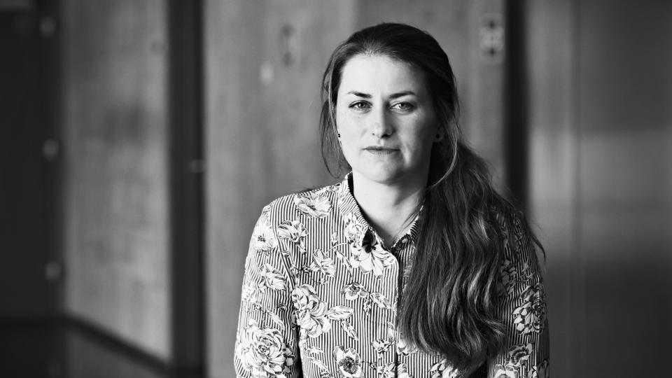

Kateřina Šedá, výtvarná umělkyně.

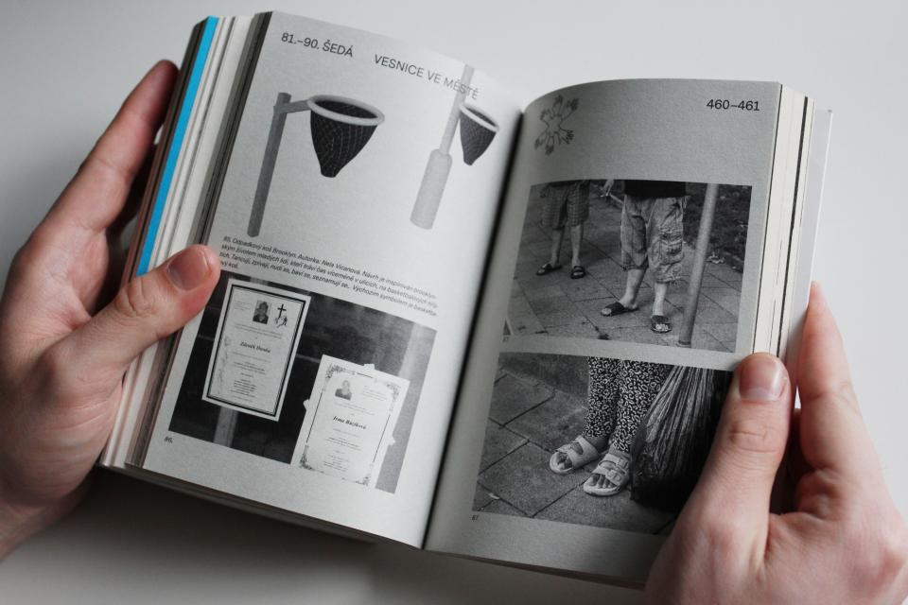

BRNOX – Průvodce brněnským Bronxem Kateřiny Šedé